# **Три грибники**

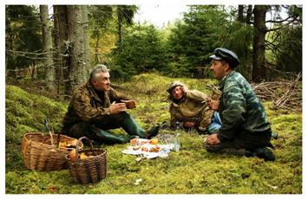

Три грибники Петро, Василь та Микола, повертаючись з лісу додому, вирішили влаштувати привал, а заодно і перекусити. Як це у нас прийнято, через деякий час кожен почав вихвалятись своїми сьогоднішніми успіхами, а з часо і ділитись знайденими грибами зі своїми товаришами. Перед привалом у кожного з них була деяка цілочисельна кількість грибів.

Спочатку Петро дав Василю та Миколі по стільки грибів, скілько у них вже було. Микола швидко зрозумів, що так будет не по-братському, і дав Василю та Петру по стільки грибів, скільки у них стало. Василь не міг відстати від співтоваришів і також дав кожному з друзів по стільки грибів, скілько у них на цей моменту було у наявності. І тут друзі з подивом виявили, що у всіх стало грибів порівну.

Скілько грибів було у кожного перед привалом, якщо відомо, що всі разом вони зібрали **N** грибів?

**Вхідні дані**

У єдиному рядку знаходиться єдине натуральне число **N** (**N** ≤ **30000**).

**Вихідні дані**

У єдиному рядку вивести через пропуск кількість грибів перед привалом у Петра, Василя та Миколи. відповідно. Гарантується, що всі вхідні дані коректні.

Ліміт часу **0.1** секунд

Ліміт використання пам'яті **64** MiB

Вхідні дані

120

Вихідні дані

65 20 35